Implementasi Strongsort Dengan Yolov5 Untuk Pendeteksian Posisi Bangkai Ayam Dari Data Video

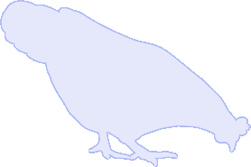Rafie Fadlurahman / G64170074 / [rafie_fadlurahman@apps.ipb.ac.id](mailto:rafie_fadlurahman@apps.ipb.ac.id)

**Dibimbing Oleh** :

Prof. Dr. Ir Agus Buono, M.Si, M.Kom

Dr. Ir. Idat Galih Permana, M.ScAgr



**Kesimpulan**

Ketiga classifier menghasilkan nilai akurasi sebesar 99% untuk dataset pertama dan akurasi tertinggi 92% untuk dataset kedua. Nearest Neighbors Classifier memiliki nilai Precision dan Recall terbesar untuk kelas ayam mati. Dari 15 classifier yang dengan nilai tertinggi, rata-rata waktu tertinggi untuk melakukan fitting saat dilakukannya Hyperparameter Tuning adalah 0.024 detik. Dengan ini, dapat disimpulkan bahwa *object tracking* menggunakan StrongSORT dengan YOLOv5 dapat digunakan untuk mendeteksi ayam mati secara akurat.



**Metode**

**Tahapan Penelitian**

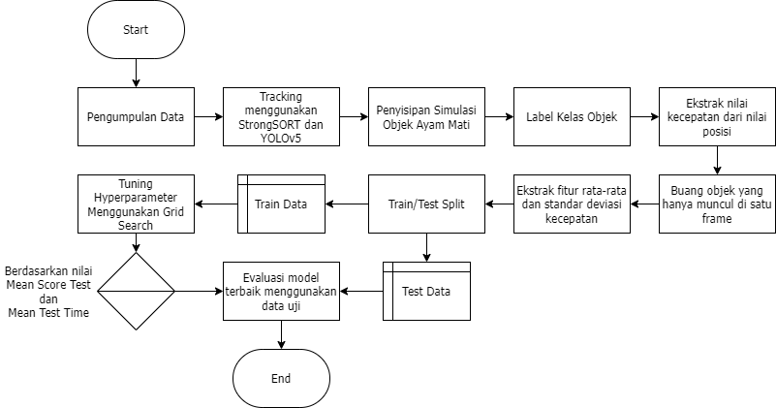



**Tujuan Penelitian**

Penelitian ini bertujuan untuk mengimplementasi StrongSORT dengan YOLOv5 untuk mendeteksi keberadaannya bangkai ayam dan mengevaluasi performanya. Akan dilakukan percobaan apakah dengan membandingkan rata-rata dan variasi kecepatan ayam dapat ditentukan apakah ayam tersebut hidup atau mati

**Hasil Penelitian**

**Hasil Ekstraksi Fitur dan simulasi**

Data point berwarna hitam merepresentasikan fitur gerakan ayam hidup, sedangkan yang berwarna putih merupakan hasil simulasi untuk merepresentasikan ayam mati.

Dari tiga metode klasifikasi yang dicoba, ditampilkan hasil hyperparameter tuning dan classification report dari metode dengan nilai F1 tertinggi untuk kelas ayam mati, yaitu Random Forest

**Hyperparameter Tuning**

|  |  |  |  |
| --- | --- | --- | --- |
| Hyperparameter | |  |  |
| n-Neighbors | Weights | Mean Score Time | Mean Test Score |
| 20 | Distance | 0,020067 | 0,900854 |
| 10 | Distance | 0,010143 | 0,900468 |
| 20 | Uniform | 0,056101 | 0,896711 |
| 5 | Uniform | 0,062549 | 0,893142 |
| 3 | Uniform | 0,041937 | 0,891354 |

**Classification Report**

|  |  |  |  |  |
| --- | --- | --- | --- | --- |
| Class | Precision | Recall | F1 score | Support |
| 0 | 0.98 | 0.89 | 0.93 | 568 |
| 1 | 0.81 | 0.97 | 0.89 | 294 |
| Accuracy |  |  | 0.92 | 862 |
| Macro Average | 0.9 | 0.93 | 0.91 | 862 |
| Weighted Average | 0.93 | 0.92 | 0.92 | 862 |



**Latar Belakang**

* Konsumsi ayam ras atau broiler per kapita penduduk lebih tinggi dari daging lainnya dan setiap tahun selalu mengalami kenaikan. Rata-rata konsumsi rumah tangga per kapita seminggu tahun 2020 untuk daging ayam ras meningkat sebesar 6,42 persen (Kementerian Pertanian, 2021).
* Peningkatan produksi ayam broiler perlu didampingi dengan pengelolaan yang baik agar kualitas daging tidak menurun. Salah satu masalah dalam pengelolaan ternak ayam adalah pemantauan kesehatan ayam.
* Menurut panduan peternakan ayam Food and Agriculture Organization of United Nations (FAO), bangkai ayam harus segera disingkirkan dari kandang secepat mungkin dengan cara dikuburkan untuk mencegah tersebarnya penyakit. (Sonaiya dan Swan, 2004)
* Salah satu cara memandang masalah menemukannya lokasi bangkai ayam adalah dengan memandangnya sebagai masalah *Multi Object Tracking*.